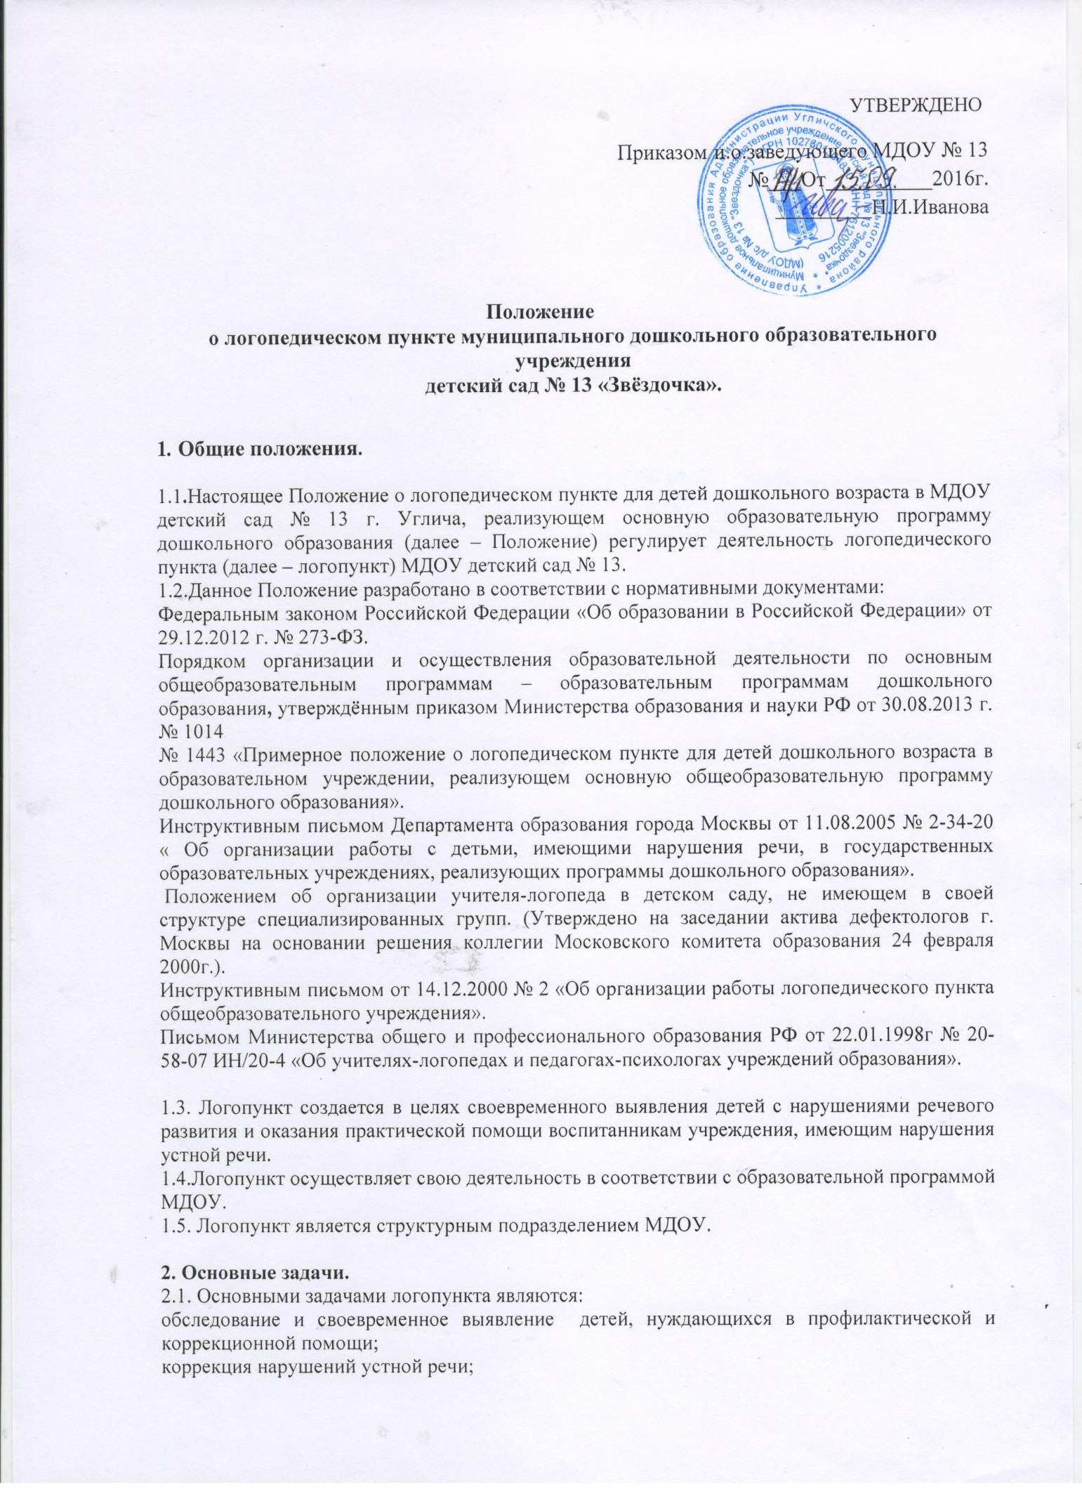

оказание консультативной помощи родителям (законным представителям) и педагогам по вопросам предупреждения и устранения речевых нарушений у детей.

3. Комплектование.
3.1.. На основании результатов логопедического обследования воспитанников МДОУ учитель-логопед составляет списки детей, нуждающихся в специализированной логопедической помощи.
3.2. Основанием для зачисления ребенка в логопункт является заявление родителя (законного представителя) и заключение областной ПМПК (психолого-медико-педагогической комиссии) для детей с ТНР (тяжелыми нарушениями речи): ОНР, дизартрия.
3.3. Число детей в логопункте не должно превышать 20-25 воспитанников в год на одну ставку учителя-логопеда.
3.4. Очередность для зачисления детей в логопункт формируется с учетом возраста детей, характера и степени тяжести их речевых нарушений.
3.5. Правом внеочередного зачисления пользуются дети в возрасте 5-7 лет, имеющие речевые нарушения.
3.6. Дети с ТНР (тяжелыми нарушениями речи): ОНР III уровня, дизартрия, алалия, заикание должны быть направлены в ПМПК (психолого – медиком - педагогическую комиссию) для зачисления в учреждения (группы) компенсирующей направленности. В случае невозможности зачисления ребенка с тяжелой речевой патологией в специальную группу по какой-либо причине (отсутствие мест, нежелание родителей переводить ребенка и т. п.) учитель-логопед не несет ответственности за полное устранение дефекта.
3.7. Дети выводятся из числа занимающихся в логопункте в течение всего учебного года по мере исправления речевых нарушений.
3.8. Зачисление в логопункт проводится из детей, состоящих на очереди, в течение всего учебного года по мере освобождения мест.

4. Организация работы логопункта.
4.1. Логопункт открывается приказом руководителя МДОУ детский сад № 13.
4.2.Непосредственное руководство логопунктом осуществляет руководитель МДОУ, права и обязанности учителя-логопеда определяются должностными обязанностями, трудовым договором (контрактом) и настоящим Положением.
4.3. Ответственность за организацию и результативность образовательного процесса на логопункте несет учитель-логопед.
4.4. Ответственность за посещение детьми занятий на логопункте несёт учитель - логопед, воспитатели групп.
4.5. В целях уточнения диагноза воспитанники с нарушениями речи с согласия родителей (законных представителей) направляются учителем-логопедом в медицинские учреждения для обследования специалистами (детским психиатром, невропатологом, отоларингологом, офтальмологом и др.)
4.6. Сроки коррекционной работы с детьми, зачисленными в логопункт, зависят от характера и степени выраженности речевых нарушений, индивидуально-личностных особенностей детей, условий воспитания в дошкольном образовательном учреждении и семье. Они могут варьироваться от 2-3 месяцев до 1,5-2 и более лет:
от 2-3 до 6 месяцев - для детей с нарушениями произношения отдельных звуков без дизартрического компонента (дислалиями);
более 6 месяцев - для детей с нарушениями произношения, обусловленными дизартрическим компонентом (с выраженной дизартрией до 2 и более лет);
до 1 года - для детей с ФФНР (фонетико-фонематическим недоразвитием речи) и фонетическим дефектом без выраженного дизартрического компонента;
более 1 года - для детей с ФФНР и фонетическим дефектом, обусловленным выраженным дизартрическим компонентом; до 2 лет - для детей с ОНР III уровня (общим недоразвитием речи).
4.8. Оплата труда, продолжительность рабочего дня и ежегодного отпуска учителя-логопеда логопункта устанавливается в соответствии с нормативами, предусмотренными законодательством Российской Федерации для учителя-логопеда образовательного учреждения.
4.9. Непосредственный контроль над работой логопункта осуществляет руководитель МДОУ

5. Организация коррекционного процесса.
5.1. Коррекционный процесс направлен на профилактику и устранение нарушений речевого развития у воспитанников учреждения, их подготовку к обучению в школе.
5.2. Содержание коррекционного процесса определяется индивидуальными планами работы на каждого ребенка.
5.3. Коррекционный процесс организуется с использованием педагогических технологий, обеспечивающих коррекцию и компенсацию отклонений в речевом развитии детей, учитывающих возрастные и психофизиологические особенности воспитанников.
5.4. Организация коррекционного процесса регламентируется планами работы учителя-логопеда логопункта, режимом работы и графиком занятий, согласованным с администрацией Учреждения.
5.5. Результаты обследования детей, посещающих логопункт, заносятся в речевые карты.
5.6. Объем коррекционной помощи детям (занятия с учителем-логопедом) регламентируется индивидуально в соответствии с медико-педагогическими рекомендациями (СанПин 2.4.1.3049-13).
5.7. Основная организационная форма коррекционной работы в логопункте – индивидуальные занятия.
5.8. Индивидуальные занятия с воспитанниками, имеющими общее недоразвитие речи (ОНР III уровня) проводятся не менее 3 раз в неделю, ФФНР, ФНР -2 раза в неделю.
5.9. Подгрупповые занятия организуются по мере необходимости на определённых этапах логопедической работы, если есть дети одного возраста, имеющие сходные по характеру и
степени выраженности речевые нарушения. Периодичность подгрупповых занятий
определяется степенью выраженности нарушенных компонентов речи (фонетико-фонематического, лексико-грамматического) с учетом возраста детей .
5.10. Продолжительность индивидуальных и подгрупповых занятий так же определяется с учетом возраста детей. Для подгрупповых занятий от 15 до 30 мин, для индивидуальных от 10 до 20 минут. Время, отведенное на индивидуальное занятие с ребенком, увеличивается, если учитель-логопед сам забирает ребенка из группы и отводит в группу по окончании занятия.
5.11. Занятия с детьми проводятся в дневное время, а 1 раза в неделю во второй половине дня с целью организации консультативной работы с родителями (законными представителями).
5.12. Работа учителя-логопеда ведется в тесном контакте с воспитателями, с родителями (законными представителями) воспитанников учреждения.
5.13. Учитель-логопед осуществляет пропаганду знаний о задачах и специфике коррекционной работы по преодолению речевых нарушений у детей среди педагогов и родителей воспитанников учреждения.
5.14. Учитель-логопед ведет необходимую документацию:
- Годовой план работы.
- График работы учителя – логопеда
- Журнал (тетрадь, таблица) первичного обследования детей.
- Список детей, нуждающихся в коррекции речевых нарушений на начало учебного года по результатам первичного обследования.
- Список детей, зачисленных в логопункт.
- Речевые карты на каждого ребенка, принятого в логопункт.
- Расписание индивидуальных занятий.
- Журнал (тетрадь) учета посещаемости.
- Индивидуальные тетради детей.
- Тетрадь взаимосвязи с воспитателями и специалистами МДОУ
- Отчет о результатах работы за учебный год.

6. Материально-техническое и финансовое обеспечение.
6.1. Для логопедического пункта выделяется отдельное помещение, отвечающее санитарно-гигиеническим требованиям.
6.2. Логопункт обеспечивается специальным оборудованием и дезинфицирующими растворами для обработки инструментов и рук.
6.3. Ответственность за оборудование логопункта, его санитарное состояние и ремонт возлагается на администрацию Учреждения.
6.4. Финансирование логопункта осуществляется в соответствии с планом ФХД учреждения.

